2020 / Linked-list Polynomial

M10707617 / 梁松澤

【結果圖】

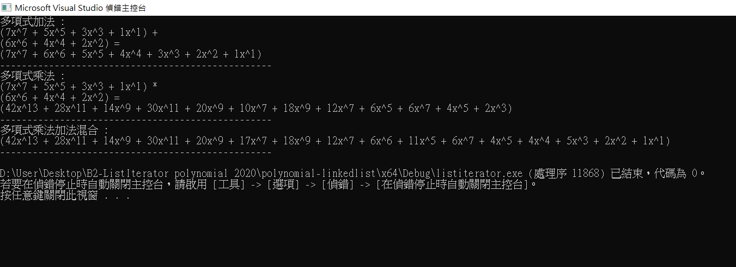

【做的事情簡略】

1. 重新Overloading =，讓 ChainIterator 的 \*current 可以重新再指向 list 的 \*first。



1. 多項式乘法的演算法 : 我是採用一個 term 一個 term 慢慢乘出來然後通通線丟到 c poly 裡面。

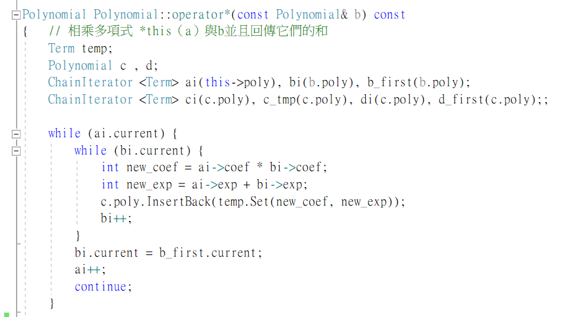

1. 有試著去整理讓重複項合併，但是失敗了，不過我還是有留下程式碼，所以大概跟老師講一下我的演算法 。

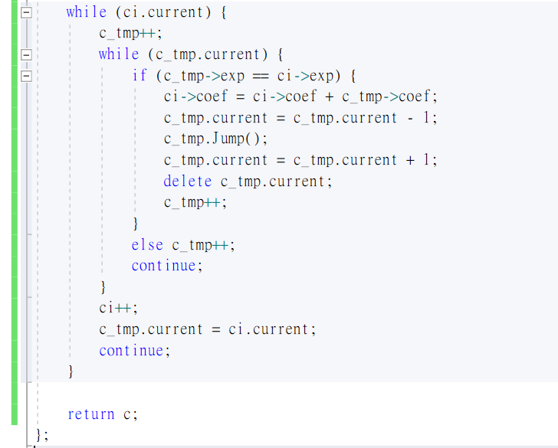

如果 c poly 不是空的，則用兩種 ChainIterator 來實現巢狀迴圈的查找功能，找到指數相同時，就將係數相加，然後 Jump () 函數是為了要 delete 已經合併的重複項作準備，負責將 current 的前一個 node 連接到 current 的下一個 node，連結完後，就可以將 current 指向的這個 term 刪除這樣。

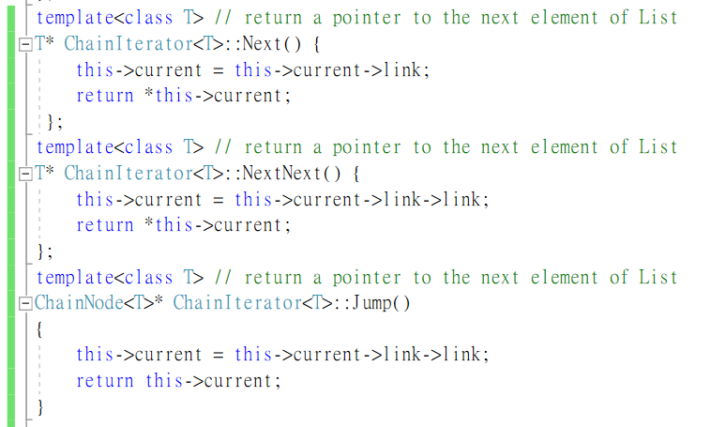

中間也試過好幾種方法想實現類似上面 Jump 的概念，實現 Delete Node 的功能，可惜試了好久都是失敗的，程式是可以跑，但是沒有做刪除重複項的功能。

【心得】

這次的加分作業真的相當具有挑戰性，也有些難度，已經學期末了，我還是覺得指標好難 … 雖然這次作業沒有完全做到最好，但是我真的是試了很多次了，還是沒辦法成功，希望老師可以看在我雖然失敗了，但還是有講一下我的想法和試著努力修改程式碼的部分，幫我稍微加一點些微的期末分數 QQ，感謝老師 ~